通选课选课流程

通选课操作流程：（学生登录）
1、学生登录个人中心点击“培养管理”

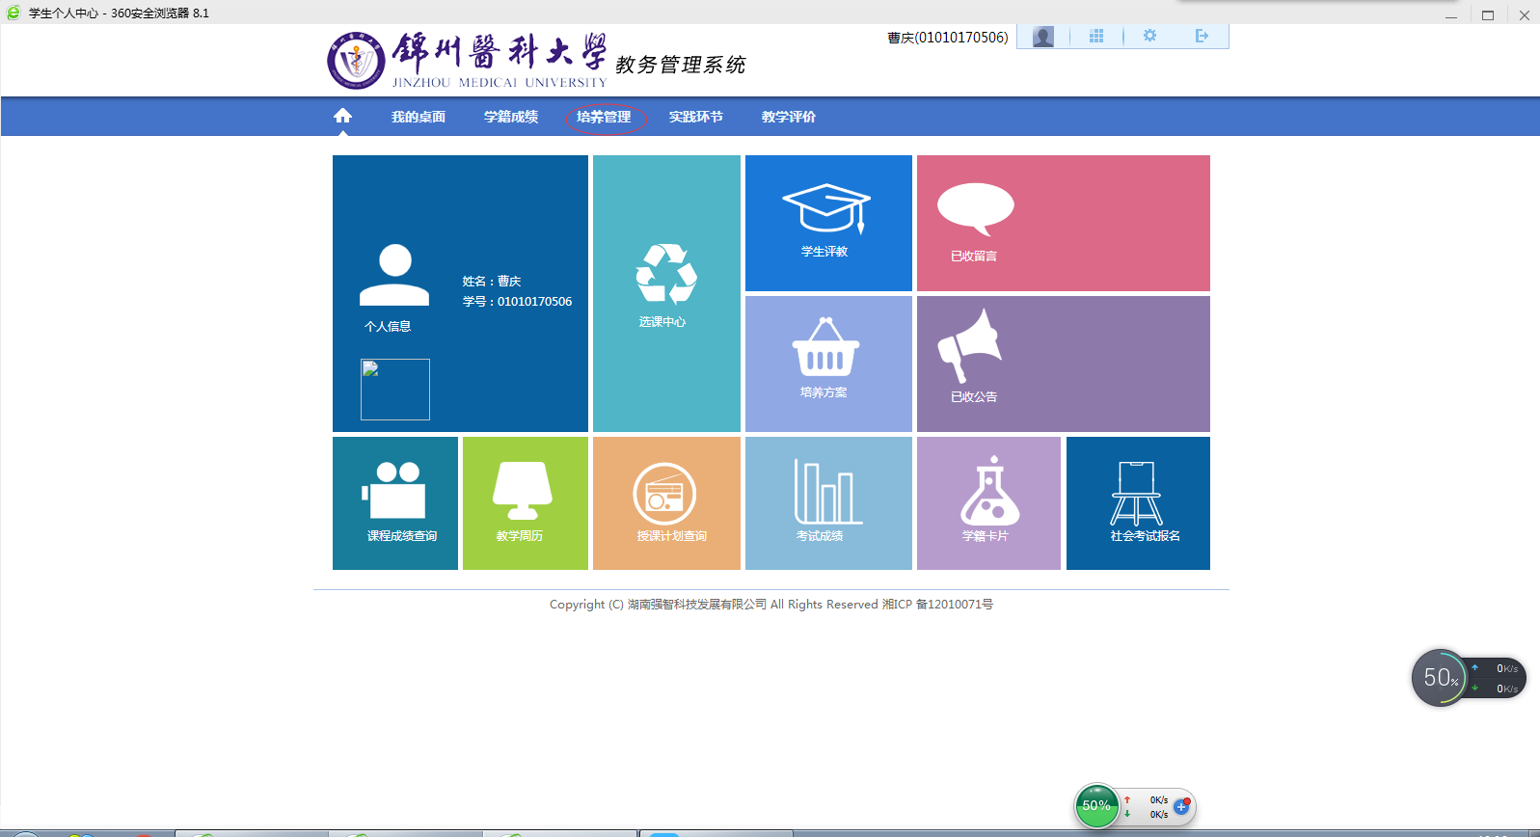

2、点击“学生选课中心”
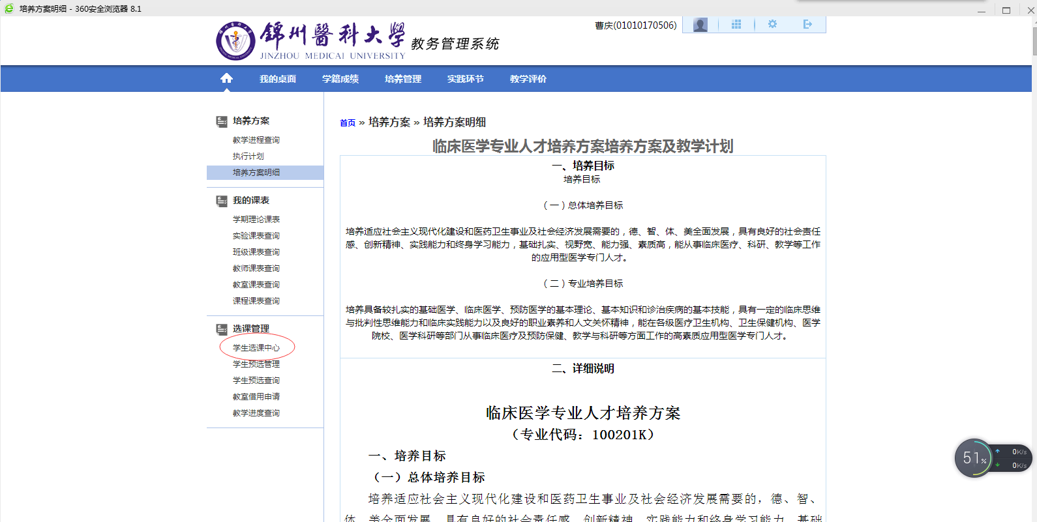

3、点击“进入选课”
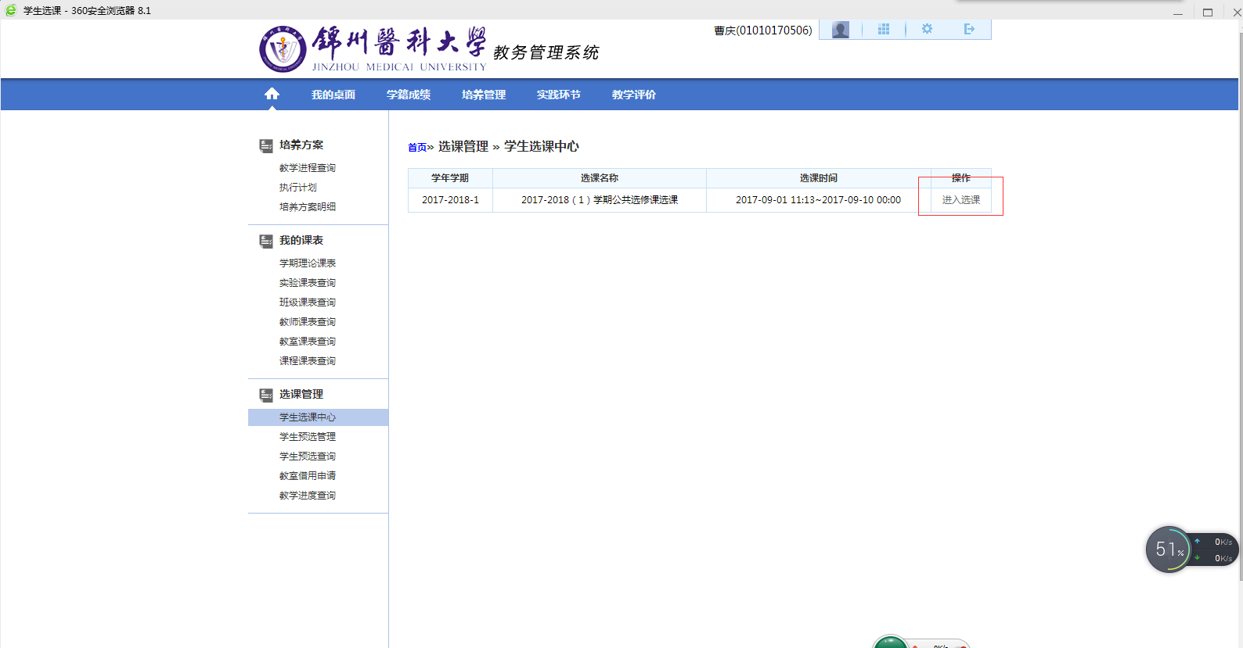

4、点击“进入选课”
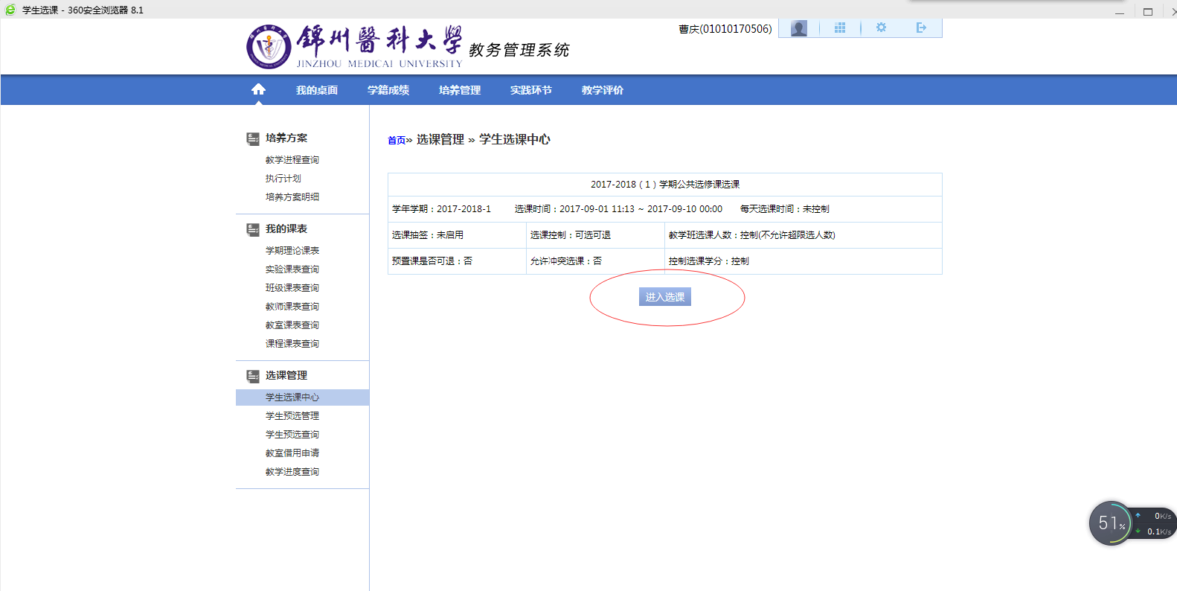

5、点击“公选课选课”
